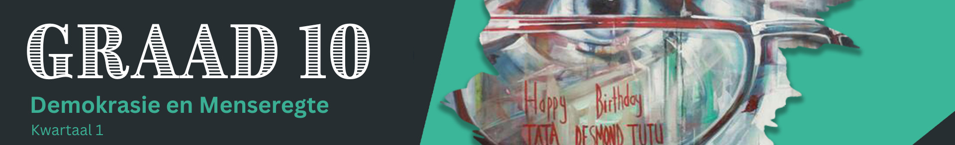

Les 5 – Werkkaart MEMO

Aktiwiteit 1:
Gebruik die volgende vrae as 'n riglyn wanneer jy rondloop en die verskillende veldtogte evalueer. Onthou om jou eie TWEE vrae by te voeg.
- Wat was die doel van julle veldtog?

- Hoe kan ek aan julle veldtog deelneem?

- Hoe sal julle met ander oor julle veldtog kommunikeer?

- Eie vraag: __________________________________________________________________________

- Eie vraag: __________________________________________________________________________

Leerders sal persoonlike antwoorde vir hierdie aktiwiteit gee.
Aktiwiteit 2: Informele Assessering
Voltooi die volgende onderstaande vrae.
Vraag 1

  - Verskeie opsies word as moontlike antwoorde op die volgende vrae gegee. Kies die antwoord
en skryf slegs die letter (A–D) langs die vraagnommers (1.1.1 tot 1.1.3) neer, byvoorbeeld, 1.1.4 D.
1.1.1 Die Handves van Regte is belangrik omdat:

- dit ontstellende en ontwrigtende gedrag ten toon stel.
- dit menings bo feite op sosiale media prioritiseer.
- mense teen geregtigheid beskerm word wanneer hulle 'n misdaad pleeg.
- burgers van hul regte en hul verantwoordelikhede bewus is.
1.1.2 Misbruik en skadelike houdings gebaseer op opinies en onkunde staan bekend as:

- Xenofobie
- Diskriminasie
- Stigmatisering
- Situasionele vooroordeel

1.1.3 Watter EEN van die volgende is NIE ’n voorbeeld van sosiale geregtigheid NIE?

- Om te weier dat iemand stem weens hul geslag, ras of godsdiens.
- Bevordering van gratis gesondheidsorg vir alle burgers, ongeag hul inkomste.
- Hulpverlening aan vlugtelinge deur hulle van veilige verblyf, kos en klere te voorsien.
- Om iemand in 'n rolstoel te weerhou om 'n sport te beoefen weens veiligheidsredes.

(3x1) (3)
(Almal Laer Orde)

1.2. Gee EEN woord/term vir ELK van die volgende beskrywings. Skryf slegs die woord/term langs die vraagnommers (1.2.1 tot 1.2.3) neer.

1.2.1. Geregtigheid ten opsigte van die verdeling van rykdom, geleenthede en voorregte binne
'n samelewing. (1)
Sosiale geregtigheid ✔

1.2.2 Die etiese raamwerk wat daarop dui dat 'n individu 'n verpligting het om saam met ander individue of organisasies te werk om hul gemeenskap / samelewing te bevoordeel. (1)
Sosiale verantwoordelikheid✔

1.2.3 Die onregmatige handeling om met mense te smokkel ten einde voordeel te trek uit hul werk of diens, gewoonlik in die vorm van dwangarbeid. (1)
Mensehandel✔
(3x1) (3)
(Almal Laer Orde)

Vraag 2
Bestudeer die onderstaande spotprent en beantwoord die vrae wat volg.
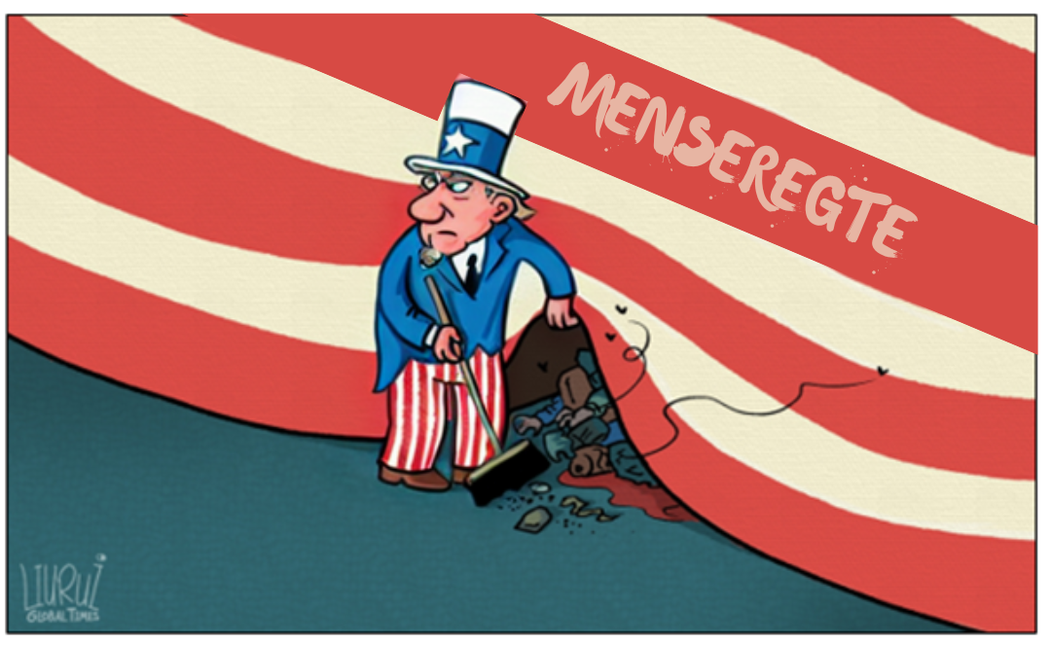

[Aangepas uit https://www.globaltimes.cn Toegang op 1 Maart 2021 verkry.]

Skryf paragrawe oor die rol van menseregte.

Gebruik die volgende as ’n riglyn:

- Definieer die term menseregte en verskaf TWEE voorbeelde van onlangse menseregteskendings op wêreldwye skaal. (1+2) (3)
(Laer Orde)
Menseregte: is reëls wat almal help om in vrede, veiligheid en geluk saam te leef. ✔

Enige TWEE van die onderstaande of enige relevante antwoorde vir EEN punt elk.

- Mense wat hul skuiling weens armoede of Covid-regulasies verloor. ✔
- Voedselonsekerheid weens armoede, werksverlies, voedseltekorte. ✔
- Kinders/ mense wat opvoeding geweier word weens gender, geslag, ras, ens. ✔
- Daar is 'n toename in geweld of skade/ mense ervaar geweld en word seergemaak. ✔

- Bespreek VIER rolle van internasionale konvensies en -instrumente wat verseker dat menseregte gehandhaaf word. (4x2) (8)
(Middel Orde)
Enige VIER van die onderstaande of enige relevante antwoorde vir TWEE punte elk.
(d.w.s. EEN punt vir stelling en EEN punt vir motivering / verduideliking)

- Stel menseregteskendings bloot ✔ sodat die publiek bewus is van watter regte geskend word. ✔
- Openbaar onwettige aktiwiteite, korrupsie en wanbestuur ✔ sodat diegene wat menseregte skend, verantwoordelik gehou kan word. ✔
- Om met burgers te kommunikeer en in te lig oor hul regte en verantwoordelikhede ✔ sodat hulle in staat is om op te tree en ingeligte besluite te neem met betrekking tot hul regte. ✔
- Bespreek die kompleksiteite van menseregte en die relevansie daarvan vir burgers in detail ✔ sodat burgers ingeligte besluite in hul daaglikse lewe kan maak en volgens die grondwet kan optree. ✔
- Identifiseer menseregtekwessies in die land en gemeenskap ✔ sodat owerhede kan optree om menseregte op groot skaal te help handhaaf. ✔
- Bevorder besprekings en debatte oor menseregte ✔ sodat mense blootgestel kan word aan, en hopelik, 'n begrip van diverse menseregte kan hê. ✔
- Gee publisiteit aan suksesse van menseregteveldtogte en inspirerende mense wat hulle voorstaan, ✔ aangesien dit nasiebou/ nasionale trots sal bevorder, terwyl menseregtekwessies aangepak word /of/ dit sal die regte manier wees om op te tree sodat alle mense hul basiese menseregte kan ervaar. ✔

- Ontwikkel DRIE strategieë wat internasionale konvensies soos die Verenigde Nasies in plek kan stel om te verseker dat wêreldburgers toegang tot betroubare inligting oor menseregte het. Dui ook in ELKE antwoord aan hoe die voorstel tot 'n meer akkurate begrip van menseregtekwessies in die wêreld sal lei. (3x3) (9)
(Hoër Orde)
Enige DRIE van die onderstaande of enige relevante antwoorde vir DRIE punte elk.
(d.w.s. EEN punt vir stelling, EEN punt vir motivering / verduideliking, EEN punt vir uitkoms)

- Hulle kan met lande en gemeenskappe saamwerk om baie streng beleide in plek te stel ✔ sodat almal bewus is van presies watter bronne/ joernalistiek aanvaarbaar is. ✔ Dit sal verseker dat hulle minder geneig sal wees om oortredings in hul joernalistiek en media oor die hoof te sien. ✔
- Daar kan verskeie wigte en teenwigte wees wat joernaliste en die media moet deurgee om 'n storie te publiseer ✔ sodat enigiets wat gepubliseer is, verskeie kere nagegaan is ✔ en op hierdie manier is inligting minder geneig om vals te wees. ✔
- Hulle kan verseker dat hulle as 'n vennootskap deurlopende opleidings- en professionele ontwikkelingskursusse aan alle belanghebbendes kan bied ✔ om hul joernaliste op datum te hou. ✔ Dit sal verseker dat alle joernaliste en media ten volle bewus is van nuwe protokolle om die beste, betroubaarste nuus te kry. ✔
- Hulle kan ewekansige kontrole op mediaplatforms uitvoer ✔ sodat hulle vinnig enige oorsig of oortredings kan identifiseer. ✔ Dit beteken dat hulle maatreëls in plek kan stel om enige oortredings betyds reg te stel en te verseker dat dit nie weer gebeur nie. ✔
- Hulle kan 'n platform vir die publiek bied om potensieel onakkurate of skadelike mediadekking van menseregtekwessies/veldtogte aan te meld ✔ sodat hulle bewus gemaak kan word van probleme wat hulle nie verwag het nie. ✔ Dit sal die publiek in staat stel om 'n meer diverse begrip te hê van wat aanvaarbaar is. ✔

[20]

Aktiwiteit 3: Refleksie

Besin oor jou eie veldtog. Wat het jy geleer oor die kwessie wat jou groep aangespreek het wat jy nooit voorheen geweet het nie?

Hoe kan jy jou tyd gebruik om 'n verskil in jou gemeenskap te maak?

Leerders sal persoonlike antwoorde vir hierdie aktiwiteit gee.

